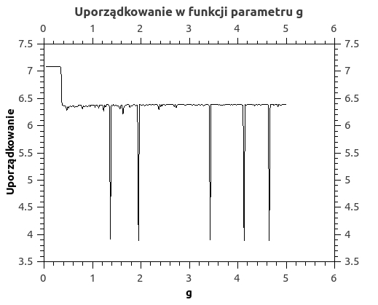
4.65 3.88479
1.37 3.91198

Hujowe ten wykres, trzeba nad nim popracowac.

